Sonny SAC
Plan de Gestión de la Configuración

Carrascal Castro Priscila
Ccahuana Quiñones Judith
Gil Sixi Alberto Luis
Guevara Chavez Luis
Medrano Ayma Nikol
Nuñez Cardenas Ivan
Rosales Trinidad Jeanmarco

Grupo: 03 2026-I

Índice
Índice 2
1. Introducción 3
1.1 Situación de la empresa 3
1.2 Objetivo 4
2. Gestión de la GCS 5
2.1 Roles y Responsabilidades 5
2.2 Benchmarking de Herramientas de control de versiones 5
3. Actividades de la GCS 8
3.1 Identificación de la GCS 8
3.1.1 Estructura de las librerías del repositorio 8
3.1.2 Definición de Nomenclatura 9
3.1.3 Lista y Clasificación de Ítems 9
3.2 Control de la GCS 11
3.2.1 Solicitud de Cambio 1 11
3.2.2 Solicitud de Cambio 2 11
3.2.3 Solicitud de Cambio 3 12
3.2.4 Solicitud de Cambio 4 12
3.2.5 Solicitud de Cambio 5 13
3.2.6 Solicitud de Cambio 6 13
3.2.7 Solicitud de Cambio 7 14
4. Reportes para el estado de la configuración 14
4.1 Lista de versiones de un ítem 14
4.2 Lista de ítems de la gestión de la configuración 15
4.3 Lista de ítems de la gestión de la configuración 15
4.4 Resultados generales de los reportes planteados 16

1. Introducción

1.1 Situación de la empresa
Sonny SAC es una organizadora consolidada en el mercado tecnológico del Perú. Con 5 años de trayectoria a sus espaldas dedicados a la innovación y modernización digital de diversos sectores del Perú. La empresa se desempeña en el rubro de constructora de software, especializándose en el diseño, implementación y mantenimiento de aplicaciones, servicios y plataformas digitales para sectores críticos del Perú como salud, finanzas y gestión local.

Clientes
A lo largo de su trayectoria, la empresa ha logrado consolidar una bolsa de clientes de alto prestigio y exigencia técnica a nivel regional y nacional, entre los clientes más destacados que han solicitado los servicios de Sonny SAC se encuentran:
- Clinica Internacional (CI)
- El ministerio de Salud (Minsa)
- Banco de Crédito del Perú (BCP)
- Seguro Social de Salud (EsSalud)
- Rímac Seguros y Reaseguros (Rímac)
- Banco Bilbao Vizcaya Argentaria (BBVA)
- Municipalidad Metropolitana de Lima (MML)
- Superintendencia Nacional de Aduanas y de Administración Tributaria (Sunat)

Proyectos desarrollados
La empresa en sus 5 años de experiencia ha desarrollado múltiples sistemas para los clientes con los cuales ha trabajado, hoy en día estos sistemas están desplegados en las plataformas digitales de las empresas, y los códigos fuentes están documentados en el github oficial de la compañia, con acceso solo a los miembros del equipo de desarrollo. Entre los principales proyectos ya desplegados se encuentran:
- PayFast - billetera digital (BBVA)
- Sistema de gestión de reclamaciones (SUNAT)
- Un sistema de trámite de documentos (EsSalud)
- SalesFace - CRM de atención al cliente (Rimac Seguros)
- Barrio Seguro - app de vigilancia vecinal (Municipalidad de Lima)

Proyectos en desarrollo
Actualmente, Sonny SAC gestiona un ecosistema complejo de sistemas en producción para seguir avanzando en su meta de innovación y modernización. Entre los proyectos en desarrollo se encuentran:

- Sector Salud: Se está desarrollando un Sistema de gestión hospitalaria y una plataforma de telemedicina. El más reciente proyecto es un sistema de control de peso llamado “SISCOP” .
- Servicio al cliente: Siesta desarrollando un sistema de mesa de ayuda y un portal de gestión de atención al cliente
- Sector administrativo/comercial: Se está desarrollando un sistema de facturación electrónica.

Problematica
A pesar de su crecimiento, la empresa enfrenta un grave problema relacionado al control de versiones que pone en riesgo futuros acuerdos comerciales con clientes. Debido a la ausencia de equipo dedicado a la gestión de versiones del sistema y una política estricta de integración de las versiones del sistema, se ha detectado la sobreescritura de funciones esenciales. Esto ocurrió cuando se realizaba el desarrollo de la plataforma de telemedicina para EsSalud, dos equipos que trabajaban simultáneamente en un mismo módulo tuvieron una falla grave, mientras un equipo corregía un error de seguridad, otro estaba añadiendo una nueva funcionalidad para integrar videollamadas, debido a que no existía un control de las baselines, los trabajadores integraron cambios que revirtieron correcciones de seguridad previas, además se desplegaron funcionalidades incompletas al estar trabajando en distintas baselines. Todo este escenario dejo los repositorios oficiales de la compañía completamente rotos y desorganizados, se perdieron versiones funcionales de sistemas ya desarrollados, la situación era tan horrible que fue necesario migrar a un nuevo repositorio con todos los proyectos desarrollados y los que están en desarrollo, se le ofreció una compensación a los clientes por el altercado, y se empezó con la planificación del plan de gestión. Este escenario evidencia la necesidad en la empresa de redactar un plan de Gestión de la configuración para centralizar y asegurar cada versión del software.

1.2 Objetivo
La propuesta de implementar un Plan de Gestión de la Configuración surge como respuesta a la complejidad operativa de los proyectos desarrollados por Sonny SAC. La recurrencia de errores en el control de versiones, como se describió anteriormente, demuestra que la falta de un control no solo afecta a la productividad del equipo, sino que pone en riesgo la reputación de la empresa con los clientes con quienes se ha establecido contratos de desarrollo.

Beneficios de la implementación:
- Trazabilidad completa del proyecto: Se logra identificar quién, qué, cuándo y porqué realizó un cambio en cualquiera de los sistemas de producción
- Integridad y calidad: Evita la regresión a versiones que contenían errores ya corregidos, asegurando que las futuras versiones desplegadas sean más estables y seguras
- Aseguramiento del entorno: Garantiza que ante cualquier fallo crítico, la empresa pueda migrar a una versión anterior previa a una falla.
- Optimización del trabajo en equipo: Facilita la colaboración paralela de los equipos de desarrollo sin temor de crear conflictos por edición de código.
- Protección de la reputación de la empresa: Minimiza el impacto negativo ante incidentes públicos, asegurando una respuesta rápida y profesional.

2. Gestión de la GCS

2.1 Roles y Responsabilidades
La Tabla 1 presenta los roles relacionados con la Gestión de la Configuración del Software y sus responsabilidades específicas.

Roles | Cantidad | Responsabilidad
Gestor de la Configuración del Software | 1 | - Definir y modificar el PGC  - Establecer las políticas de las ramas  - Auditar los repositorios para verificar el uso de la nomenclatura y la correcta versión de la documentación
Bibliotecario | 3 | - Administrar el acceso a los repositorios  - Gestionar el almacenamiento y respaldo de las Líneas Base  - Mantener el registro histórico de los cambios
Comité de control de cambios | 3 | - Evaluar cada solicitud de cambio  - Aprobar, rechazar o promover cambios realizados a las carpetas  - Priorizar los cambios según su urgencia  - Asegurar que los cambios hayan pasado por las pruebas de QA correspondientes

Tabla 1. Definición de roles y responsabilidades de la Gestión de la Configuración

2.2 Benchmarking de Herramientas de control de versiones
La Tabla 2 presenta el benchmarking de las herramientas de control de versiones consideradas, junto con su descripción correspondiente.

Herramientas | Descripción
GIT - H1 | - Estándar en la industria. Permite trabajar offline y realizar ramas.
Mercurial - H2 | - Similar a GIT pero está diseñado para manejar proyectos de manera más intuitiva.
Subversion - H3 | - Usado en entornos donde se requiere un control de acceso más rígido
Perforce - H4 | - Usado principalmente en el desarrollo de videojuegos por su capacidad de manejar archivos pesados.

Tabla 2. Descripción de Herramientas de control de versiones

Criterios para evaluar las herramientas:

- Arquitectura (A1): Criterio para evaluar si la herramienta es capaz de trabajar en un entorno sin conexión (cada usuario tiene una copia del repositorio) o si depende de un servidor central para cada operación, se prefiere que cada usuario sea capaz de acceder a la herramienta sin necesidad de depender de servidores externos

- Curva de aprendizaje (A2): La facilidad de manejar la herramienta, que tan intuitivos son los comandos para los nuevos desarrolladores, se prefieren herramientas más sencillas de usar

- Manejo de archivos pesados (A3): La eficiencia para manejar archivos que exceden el peso convencional sin ralentizar el repositorio, por ejemplo con carga de imágenes o modelos 3d

- Integración con Ecosistemas (A4): Capacidad de conectarse de forma nativa con IDE’s, cuantos más IDE’s sean capaces de usarse, mucho mejor para la herramienta

- Costos (A5): Disponibilidad de la herramienta y lo costos de licencia por usuario, se prefieren costos más baratos o herramientas gratuitas

Analisis de criterios com matriz de controntación
La Tabla 3 presenta la matriz de confrontación utilizada en el análisis de criterios para evaluar las herramientas de control de versiones seleccionadas.

Criterio | A1 | A2 | A3 | A4 | A5 | Total | Promedio
A1 | - | 1 | 1 | 0 | 1 | 3 | 21%
A2 | 1 | - | 1 | 1 | 1 | 4 | 29%
A3 | 1 | 0 | - | 0 | 0 | 1 | 7%
A4 | 1 | 0 | 1 | - | 0 | 2 | 14%
A5 | 1 | 1 | 1 | 1 | - | 4 | 29%
TOTAL |  |  |  |  |  | 14 | 100%

Tabla 3. Matriz de confrontación
Resultados de análisis
La Tabla 4 presenta los resultados del análisis de criterios utilizados para evaluar las herramientas de control de versiones seleccionadas. Asimismo, se aclara que:
S (Puntaje): Se manejó una escala de 1 a 5 donde 1 es deficiente y 5 es excelente
P (Promedio): Es la escala del puntaje obtenido con el promedio de importancia del criterio

Criterio | Promedio | H1 |  | H2 |  | H3 |  | H4
 |  | S | P | S | P | S | P | S | P
A1 | 21% | 5 | 1.05 | 5 | 1.05 | 2 | 0.42 | 3 | 0.63
A2 | 29% | 2 | 0.58 | 5 | 1.45 | 4 | 1.16 | 3 | 0.87
A3 | 7% | 2 | 0.14 | 3 | 0.21 | 3 | 0.21 | 5 | 0.35
A4 | 14% | 5 | 0.70 | 3 | 0.42 | 3 | 0.42 | 4 | 0.56
A5 | 29% | 5 | 1.45 | 5 | 1.45 | 5 | 1.45 | 2 | 0.58
TOTAL | 100% |  | 3.92 |  | 4.58 |  | 3.66 |  | 2.99

Tabla 4. Resultados de Análisis de Herramientas de control de versiones

Interpretación de Resultados

Se observa que Mercurial y GIT son las dos herramientas con mayor puntajes en promedio, siendo Mercurial una opción mucho más accesible y sencilla de utilizar, mientras que GIT gana en su versatilidad e integración con varios IDE 'S.

Por otro lado, Perforce Helix gana en manejo de archivos pesados ideal para proyectos que manejen modelado 3d o imágenes. Subversive es el penúltimo de la lista y pese a ser muy parecido en ciertos aspecto a GIT y Mercurial, este está pensado para un entorno corporativo, donde haya un control de acceso más rígido por medio de un servidor, lo cual puede limitar el acceso a algunos desarrolladores y traer un riesgo grande si el servidor no se encuentra operativo.

3. Actividades de la GCS

3.1 Identificación de la GCS

3.1.1 Estructura de las librerías del repositorio
La Figura 1 presenta la estructura de las librerías del repositorio de la empresa Sonny SAC, la cual está dividida en cuatro carpetas principales:
- Clientes: Contiene los proyectos en producción de la empresa
- Desarrollo: Contiene los proyectos en desarrollo de la empresa
- Documentos: Contiene los documentos generales de la empresa
- Línea base: Contiene las líneas bases de los proyectos en desarrollo
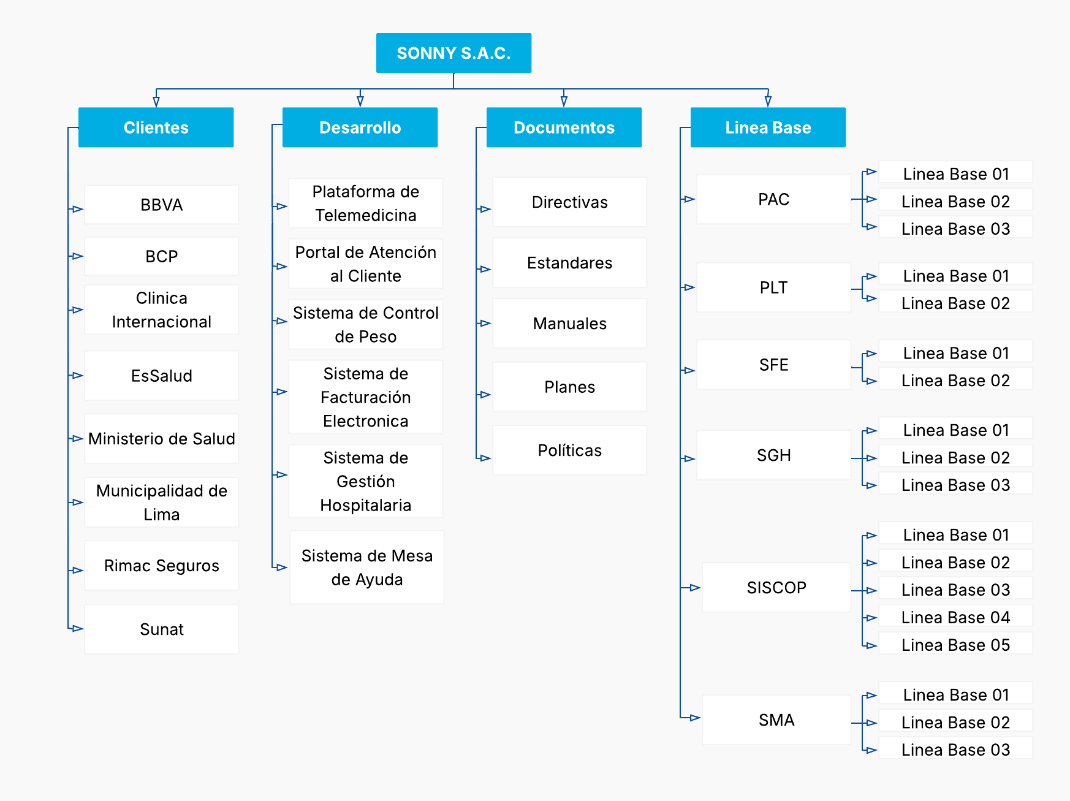
Figura 1. Estructura del repositorio de la empresa Sonny SAC

3.1.2 Definición de Nomenclatura
A continuación, se presentan los casos que especifican la definición de nomenclaturas de ítems de la empresa Sonny SAC.
Caso 1: Para ítems generales de la organización

Nombre de la empresa + “-” + Acrónimo del elemento

Ejemplo: Plan de Gestión de la Configuración de la empresa SONNY SAC → SONNY-PGC

Caso 2: Para ítems específicos de un proyecto

Acrónimo del proyecto + “-” + Acrónimo del elemento

Ejemplo: Project Charter del proyecto SISCOP → SISCOP-PC

Caso 3: Para ítems con nombres duplicados

Acrónimo del proyecto + “-” + Acrónimo del elemento + “-” + Identificador

Ejemplo: Plan de Pruebas para dos módulos distintos → SISCOP-PP-MOD1 y SISCOP-PP-MOD2

Caso 4: Para ítems correlativos o secuenciales

Acrónimo del proyecto + “-” + Acrónimo del elemento + Número correlativo

Ejemplo: Especificación del caso de uso 5 → SISCOP-CU05

3.1.3 Lista y Clasificación de Ítems
La Tabla 5 presenta la lista de ítems del proyecto Sistema de Control de Peso (SISCOP), especificando su tipo y nomenclatura correspondiente.
Tipo | Item | Nomenclatura | Proyecto
Evolución | Plan de Gestión de la Configuración | SONNY-GCS.docx | -
Evolución | Documento de negocio | SISCOP-DN.docx | SISCOP
Evolución | Documento de requisitos funcionales | SISCOP-ERS.xlsx | SISCOP
Evolución | Documento Project Charter | SISCOP-PC.docx | SISCOP
Evolución | Cronograma del proyecto | SISCOP-CP.xlsx | SISCOP
Evolución | Documento de especificación de requisitos de software | SISCOP-SRS.docx | SISCOP
Evolución | Especificación de casos de uso - N | SISCOP-CU0x.docx | SISCOP
Evolución | Documento de requisitos prioritarios | SISCOP-LR.docx | SISCOP
Evolución | Documento de arquitectura del sistema | SISCOP-DAP.docx | SISCOP
Fuente | Modelo físico de base de datos | SISCOP-MDB.mwb | SISCOP
Fuente | Diagrama entidad-relación | SISCOP-MER.jpeg | SISCOP
Fuente | Documentación API Swagger | SISCOP-DSAPI.yaml | SISCOP
Evolución | Plantillas de interfaz en Figma | SISCOP-PF.fig | SISCOP
Evolución | Prototipo navegable | SISCOP-PN.fig | SISCOP
Evolución | Documento de pruebas de software | SISCOP-PS.docx | SISCOP
Fuente | Scripts SQL | SISCOP-DB.sql | SISCOP
Fuente | API REST funcional | SISCOP-API.py | SISCOP
Fuente | Módulo de autenticación | SISCOP-AUTH.py | SISCOP
Fuente | Sistema de rutas | SISCOP-ROUTES.jsx | SISCOP
Fuente | Pantalla de autenticación | SISCOP-LOGIN.jsx | SISCOP
Fuente | Interfaces funcionales de pacientes | SISCOP-PAC.jsx | SISCOP
Fuente | Interfaces funcionales de historia clínica | SISCOP-HC.jsx | SISCOP
Fuente | Interfaces funcionales de evaluación nutricional | SISCOP-EVN.jsx | SISCOP
Fuente | Módulo gráfico | SISCOP-GRAF.jsx | SISCOP
Soporte | Página de descarga Node.js y React.js - Desarrollo backend y frontend | NODE-V24.15.0-X64.MSI | SISCOP
Soporte | Pagina de descarga PostgreSql - Motor DB | POSTGRESQL.EXE | SISCOP
Soporte | Entorno de desarrollo UX - figma | FIGMA.COM | SISCOP

Tabla 5. Lista y Clasificación de Ítems del proyecto SISCOP

3.2 Control de la GCS
A continuación, se presentan las solicitudes de cambio recibidas por parte de los stakeholders del proyecto Sistema de Control de Peso (SISCOP).

3.2.1 Solicitud de Cambio 1
Alumno: Rosales Trinidad, Jeanmarco

Sistema | SISCOP
ID | SC001
Fecha | 07/05/2026
Stakeholder | Nutricionista
Dueño del proceso | Jefe de la clínica
Descripción del cambio | Agregar el campo “Ocupación” del paciente en la pantalla “Registro de Pacientes”
Justificación | Es necesario incorporar este campo para identificar la actividad laboral del paciente, pues determinados hábitos de trabajo pueden influir directamente en su estado físico, nivel de estrés, alimentación y rutina diaria.

3.2.2 Solicitud de Cambio 2
Alumno: Guevara Chavez, Luis

Sistema | SISCOP
ID | SC002
Fecha | 07/05/2026
Stakeholder | Personal administrativo
Dueño del proceso | Jefe de la clínica
Descripción del cambio | Implementar conexión con la base de datos de RENIEC para consultar automáticamente los datos del paciente mediante el número de DNI durante el proceso de admisión.
Justificación | Permitirá obtener automáticamente los datos del paciente a partir del DNI, agilizando el proceso de registro y mejorando la precisión de la información almacenada.

3.2.3 Solicitud de Cambio 3
Alumno: Ccahuana Quiñones, Judith

Sistema | SISCOP
ID | SC003
Fecha | 07/05/2026
Stakeholder | Nutricionista
Dueño del proceso | Jefe de la clínica
Descripción del cambio | Agregar el campo “Buscar alimento” en el módulo “Registro de indicaciones” para autocompletar valores nutricionales(calorías) del alimento seleccionado.
Justificación | Permitiría reducir errores en el registro manual de valores nutricionales y agilizar el proceso de indicaciones.

3.2.4 Solicitud de Cambio 4
Alumno: Medrano Ayma, Nikol

Sistema | SISCOP
ID | SC004
Fecha | 07/05/2026
Stakeholder | Nutricionista
Dueño del proceso | Jefe de la clínica
Descripción del cambio | Agregar el campo “Nivel de glucosa” en el módulo de evaluación nutricional para generar recomendaciones alimenticias según el resultado registrado.
Justificación | Facilitaría la elaboración de planes alimenticios personalizados según la condición nutricional del paciente.

3.2.5 Solicitud de Cambio 5
Alumno: Nuñez Cardenas, Ivan

Sistema | SISCOP
ID | SC005
Fecha | 07/05/2026
Stakeholder | Nutricionista
Dueño del proceso | Jefe de la clínica
Descripción del cambio | Agregar el campo “Nivel de actividad física” en el módulo “Consulta de evaluaciones” para calcular automáticamente el requerimiento calórico diario.
Justificación | Permitiría automatizar el cálculo nutricional para reducir errores manuales y agilizar la generación de recomendaciones alimenticias.

3.2.6 Solicitud de Cambio 6
Alumno: Carrascal Castro, Priscila

Sistema | SISCOP
ID | SC006
Fecha | 07/05/2026
Stakeholder | Personal administrativo
Dueño del proceso | Jefe de la clínica
Descripción del cambio | Agregar el campo “Correo electrónico” en el módulo de registro de pacientes con validación automática de formato y duplicidad.
Justificación | Permitiría almacenar información de contacto del paciente en caso cambie de numero de teléfono.

3.2.7 Solicitud de Cambio 7
Alumno: Gil Sixi, Alberto

Sistema | SISCOP
ID | SC007
Fecha | 07/05/2026
Stakeholder | Nutricionista
Dueño del proceso | Jefe de la clínica
Descripción del cambio | Agregar el campo “Frecuencia de consumo de agua” en el módulo de evaluación nutricional para registrar hábitos de hidratación del paciente.
Justificación | Facilitaría el seguimiento de hábitos alimenticios y mejora la precisión de las recomendaciones nutricionales.

4. Reportes para el estado de la configuración

4.1 Lista de versiones de un ítem

Proyecto | SISCOP — Sistema de Control de Peso
Titulo | Lista de versiones de un ítem
Proposito | Proporcionar al Gestor de la configuración una lista de versiones que tiene un determinado ÍTEM de la configuración.
Entradas | - ID del proyecto: SISCOP (Sistema de Control de Peso)  - ID del ítem: SISCOP-MDB.mwb (Modelo físico de base de datos)
Salidas | - Nro. de Versión  - Descripción o etiqueta  - Fecha de modificación  - Usuario que modificó

Tabla 6. Reporte General de la Lista de versiones de un ítem
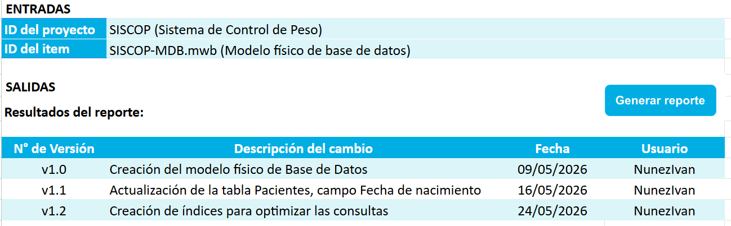
Imagen 4.1 Resultado del reporte de versiones de SISCOP-MDB.mwb

4.2 Lista de ítems de la gestión de la configuración

Proyecto | SISCOP — Sistema de Control de Peso
Titulo | Lista de ítems de la gestión de la configuración
Proposito | Proporcionar al Auditor un listado de todos los ítems que estarán bajo el control de auditoría y así llevar un registro de ello.
Entradas | - ID del proyecto: SISCOP (Sistema de Control de Peso)  - Rango de fechas: 01/03/2026 – 28/05/2026
Salidas | - Código del ítem  - Descripción del ítem  - Última versión  - Fecha última modificación  - Ruta de la ubicación del ítem  - Autor de la última modificación

Tabla 7. Reporte General de la Lista de items
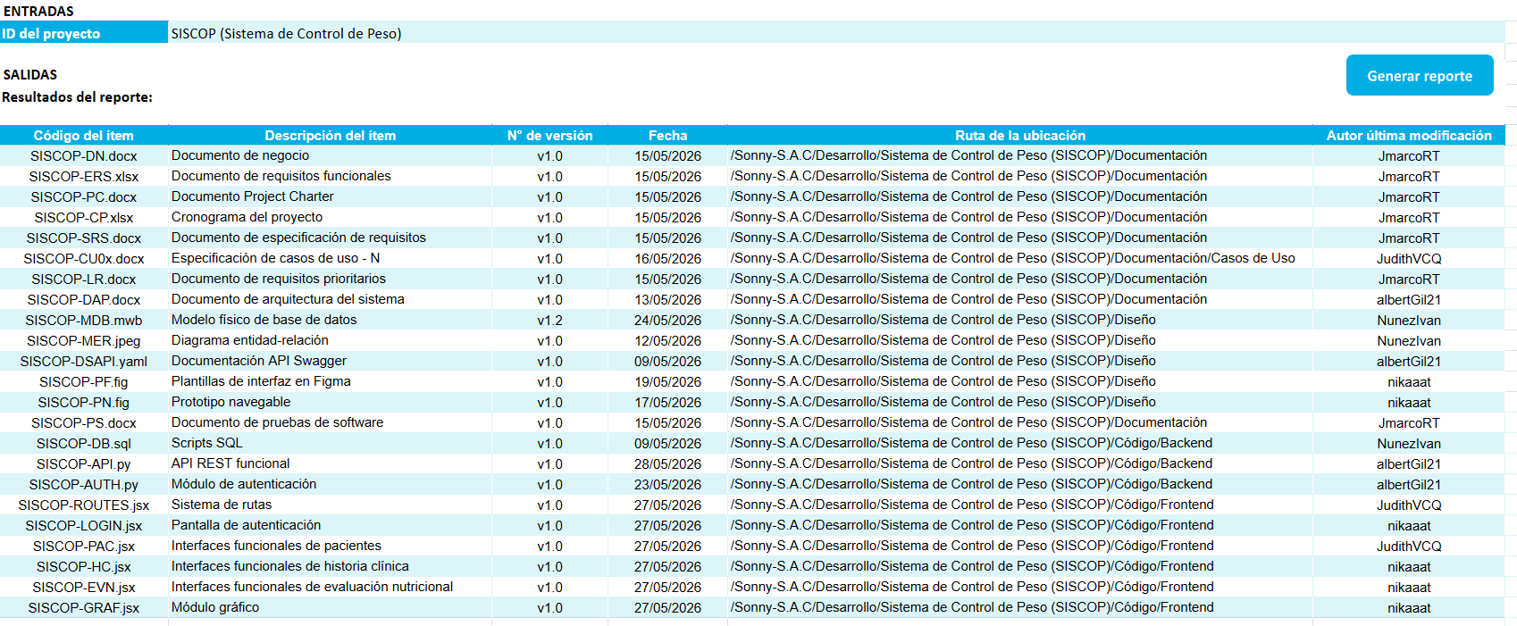
Imagen 4.2 Resultado del reporte de lista de ítems de SISCOP

4.3 Lista de ítems de la gestión de la configuración

Proyecto | SISCOP — Sistema de Control de Peso
Titulo | Lista de Ítems afectados por una Solicitud de cambio
Proposito | Proporcionar al auditor un listado de todos los ítems que han sido impactados por una determinada Solicitud de cambio
Entradas | - ID del proyecto: SISCOP (Sistema de Control de Peso)  - ID Solicitud de Cambio: SC008
Salidas | Usuario quien solicito la petición de cambio  Tipo de Cambio (mejora, error, adiciona).  Lista de Item:  - Nombre del ítem  - Versión del ítem  - Fecha de modificación  - Autor de la modificación  - Comentario

Tabla 8. Reporte General de la Lista de ítems afectados por solicitudes de cambios
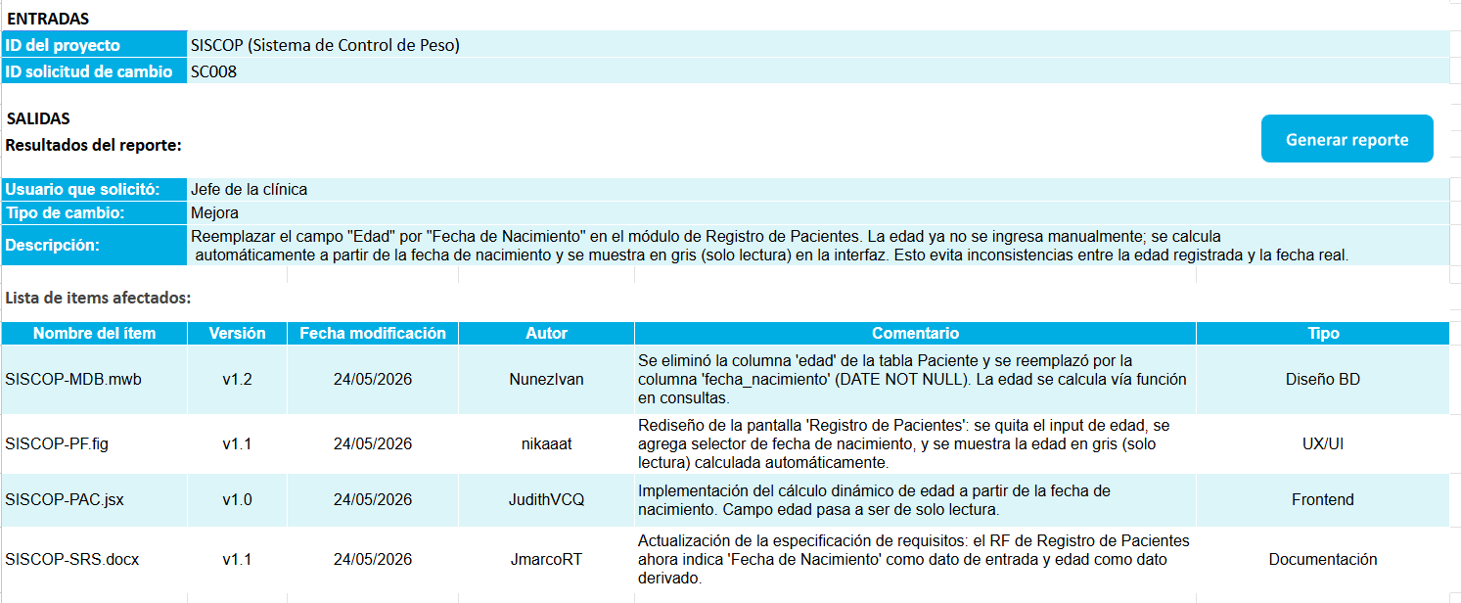
Imagen 4.3 Resultado del reporte de Ítems afectados por la solicitud de cambio SC008

4.4 Resultados generales de los reportes planteados
A Continuación se adjunta un link para visualizar con mejor detalle los resultados de los 3 reportes planteados en el punto 4
Resultados: Grupo 3 - Reportes para el Estado de Contabilidad de la Configuración

Referencias
- Chacon, S., & Straub, B. (2014). Pro Git. https://git-scm.com/book/en/v2
- O'Sullivan, B. (2009). Mercurial: The Definitive Guide. https://hgbook.red-bean.com/read/
- Pilato, C. M., Collins-Sussman, B., & Fitzpatrick, B. W. (2008). Version Control with Subversion. https://indico.cern.ch/event/83294/contributions/1260815/attachments/1070958/1527274/svn-book.pdf
- Perforce Software. (2024). Helix Core Version Control Guide. https://ftp.perforce.com/perforce/r20.1/doc/manuals/overview.pdf

